SISTEMA ESTADISTICO INTEGRADO DE EMERGENCIAS y EGRESOS

MANUAL DE INSTALACIÓN

Requerimientos del Sistema :

Sistema Operativo MS Windows 95/98/2000 XP , Pentium ó superior 64 MB RAM ; resolución mínima de pantalla 800 x 600 píxel con soporte de 256 colores o superior

Procedimiento de Instalación :

Para efectuar la instalación del sistema estadístico de Emergencias , proceda a realizar los siguientes pasos :

1.- Seleccione la Unidad ó Carpeta donde se encuentra el Instalador y haga doble click sobre el icono con el nombre de ‘sem’ como se muestra en la imagen.

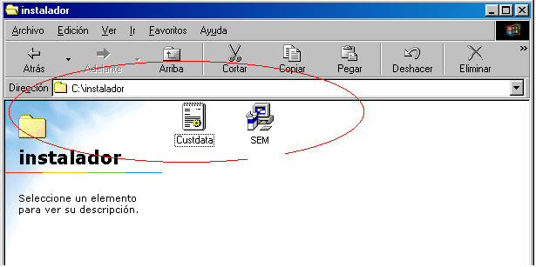
Doble click en el archivo sem.exe para proceder con la instalación

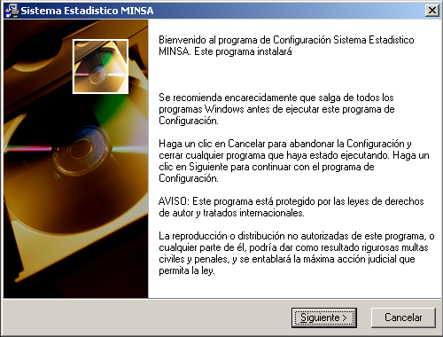

2.- Siga los pasos del asistente de instalación , presionando el botón Siguiente , este asistente los guiará durante el proceso de instalación.

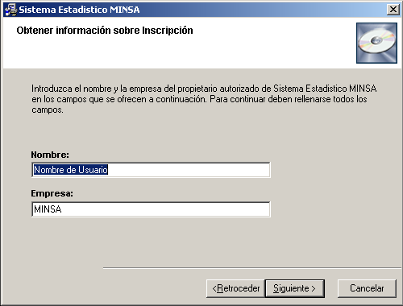

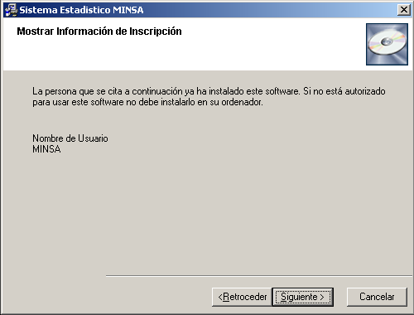

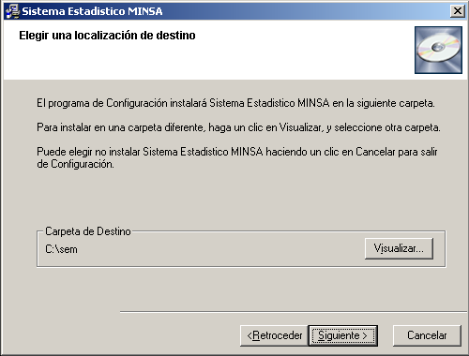
click en Siguiente para continuar con el proceso de instalación
Por defecto el sistema es instalado en la Carpeta C:\SEM

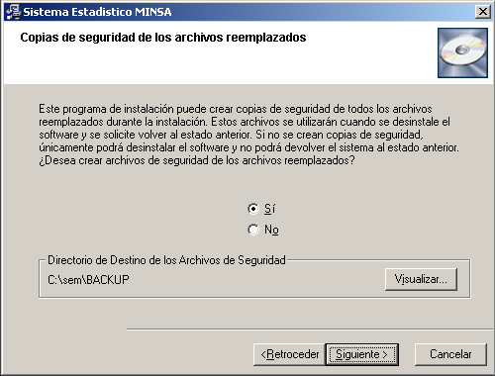

3.- Continuando con el proceso de instalación , llegamos a la selección de componentes , donde determinamos el tipo de instalación como vemos a continuación.

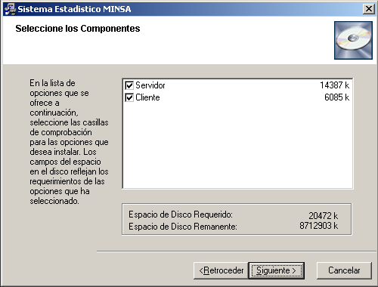
Seleccionar aquí el tipo de instalación , y luego hacer click en el botón Siguiente.

Instalación para trabajo en Red

Instalación del Componente Servidor :

El componente Servidor puede ser instalado como su propio nombre lo indica , en un equipo asignado como servidor , donde se encontrarán las bases de datos del sistema Estadistico de Emergencias y Egresos.
Será necesario asignar una unidad lógica cualquiera para luego poder accesarla desde cualquier ubicación.

Instalación del Componente Cliente :

El componente Cliente ,será instalado en las terminales asignadas por el servicio de Estadística para la carga de datos , teniendo la necesidad de acceder a la base de datos mediante la unidad lógica asignada previamente el el paso anterior.

Instalación para trabajo monousuario

En este caso instalaremos ambos componentes en la misma computadora que hara las veces de servidor y cliente , teniendo que acceder a la información desde la misma ubicación , este tipo de instalación será efectuada en la mayoría de casos.

Una vez realizados estos pasos , se procederá con la copia e instalación de archivos , como se ve a continuación.

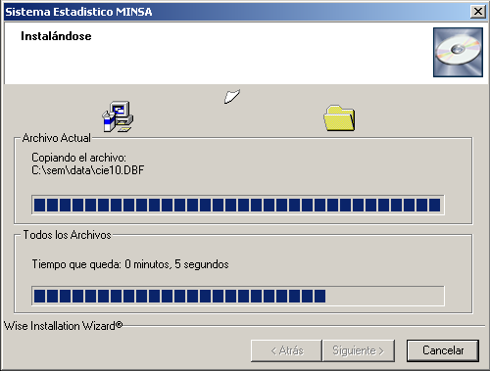

Para finalizar el proceso de instalación , se mostrará la siguiente pantalla.

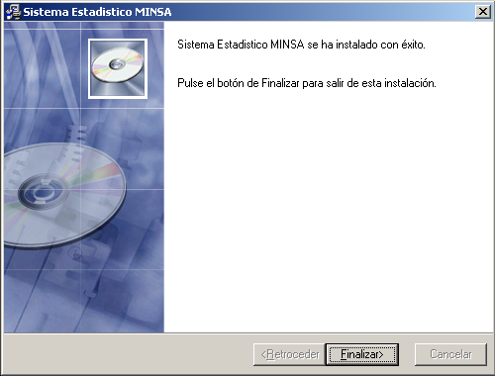

Una vez finalizado el proceso de instalación , se crearán los iconos necesarios para el acceso al sistema estadístico de emergencia , los cuales nos servirán para comenzar a trabajar.
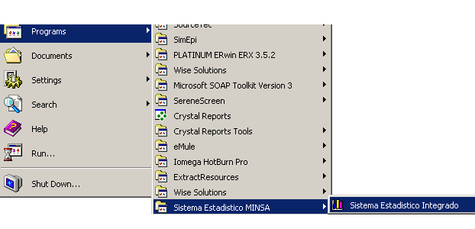

Los siguientes iconos serán creados en el proceso de instalación para trabajar con el sistema

